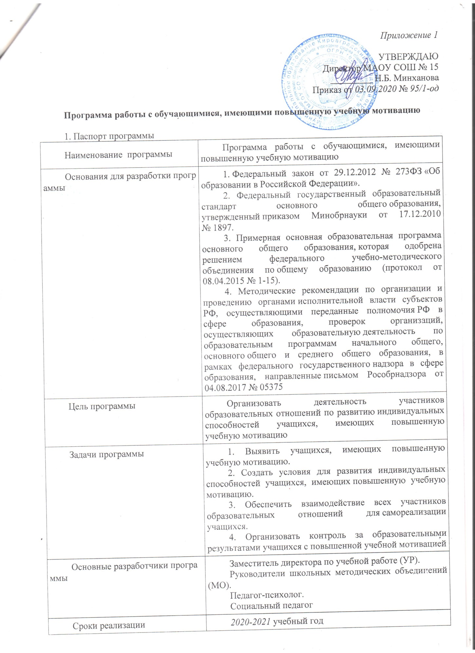
УТВЕРЖДАЮ
Директор МАОУ СОШ № 15
_________ Н.Б. Минханова
Приказ от 03.09.2020 № 95/1-од

Программа работы с обучающимися, имеющими повышенную учебную мотивацию

1. Паспорт программы
Наименование программы | Программа работы с обучающимися, имеющими повышенную учебную мотивацию
Основания для разработки программы | 1. Федеральный закон от 29.12.2012 № 273ФЗ «Об образовании в Российской Федерации».  2. Федеральный государственный образовательный стандарт основного общего образования, утвержденный приказом Минобрнауки от 17.12.2010 № 1897.  3. Примерная основная образовательная программа основного общего образования, которая одобрена решением федерального учебно-методического объединения по общему образованию (протокол от 08.04.2015 № 1-15).  4. Методические рекомендации по организации и проведению органами исполнительной власти субъектов РФ, осуществляющими переданные полномочия РФ в сфере образования, проверок организаций, осуществляющих образовательную деятельность по образовательным программам начального общего, основного общего и среднего общего образования, в рамках федерального государственного надзора в сфере образования, направленные письмом Рособрнадзора от 04.08.2017 № 05375
Цель программы | Организовать деятельность участников образовательных отношений по развитию индивидуальных способностей учащихся, имеющих повышенную учебную мотивацию
Задачи программы | 1. Выявить учащихся, имеющих повышенную учебную мотивацию.  2. Создать условия для развития индивидуальных способностей учащихся, имеющих повышенную учебную мотивацию.  3. Обеспечить взаимодействие всех участников образовательных отношений для самореализации учащихся.  4. Организовать контроль за образовательными результатами учащихся с повышенной учебной мотивацией
Основные разработчики программы | Заместитель директора по учебной работе (УР).  Руководители школьных методических объединений (МО).  Педагог-психолог.  Социальный педагог
Сроки реализации | 2020-2021 учебный год
Ожидаемые результаты | 1. Качественные показатели:  – повышение качества образовательных результатов;  – разработка и реализация индивидуальных образовательных траекторий для учащихся, имеющих повышенную учебную мотивацию;  – создание сетевого взаимодействия с другими ОО для самореализации учащихся;  – социализация и развитие деловых качеств личности учащегося
2. Количественные показатели:
– увеличение показателей среднего балла государственной итоговой аттестации (ГИА);
– увеличение числа участников, призеров, победителей олимпиад, конкурсов различного уровня;
– увеличение числа обучающихся, занимающихся в кружках и секциях дополнительного образования

2. Основные мероприятия по реализации программы
Содержание | Планируемый результат | Сроки | Ответственный
Работа с учащимися, имеющими повышенную учебную мотивацию
Исследовать учебные  потребности мотивированных  учащихся | Получить оперативную  информацию | Октябрь,  январь | Заместитель  директора по УР
Выявить потребности  мотивированных учащихся для развития творческих  возможностей | Запланировать систему  внеурочной деятельности,  дополнительного образования | Май–июнь | Заместитель  директора по УР
Проанализировать, как учащиеся понимают собственные  интеллектуальные процессы  (что и как я делаю) | Обобщить результаты  психологических тренингов,  тестирования, анкетирования | В течение  года | Педагог-психолог
Разработать индивидуальные  образовательные траектории для  учащихся с повышенной учебной  мотивацией | Запланировать индивидуальную  работу с учащимися | В течение  года | Учитель-  предметник,  классный  руководитель
Проанализировать достижения учащихся через формирование  портфолио | Получить объективную  информацию об успехах  учащегося | В течение  года | Классный  руководитель
Проанализировать, как ученики умеют ставить цель любой  учебной деятельности, в том числе цель урока и каждой его  части | Обобщить результаты  посещенных уроков, карты  успешности | В течение  года | Заместитель  директора по УР,  руководители МО
Организовать консультационную  работу с участниками  Всероссийской олимпиады  школьников (ВсОШ) по вопросам подготовки и процедуре  проведения олимпиады | Обеспечить информационную  поддержку участников  олимпиады | В течение  года | Заместитель  директора по УВР,  учителя-  предметники
Организовать деятельность по  подготовке мотивированных  учащихся к ВсОШ | Разработать индивидуальные  образовательные траектории  для учащихся, которые показали  высокие результаты на  олимпиаде прошлого года | Сентябрь | Заместитель  директора по УВР,  учителя-  предметники
Проинформировать учеников о перечне олимпиад и конкурсов.  Выявить олимпиады и конкурсы, в которых планируют участвовать  обучающиеся, через  анкетирование, собеседование с  обучающимися и их родителями, составить списки обучающихся  по предметам и олимпиадам | Составить банк данных  участников олимпиад | Сентябрь | Заместитель  директора по УВР,  учителя-  предметники
Организовать участие  школьников в олимпиадах,  конкурсах, конференциях, в том числе дистанционных,  предметных неделях,  интеллектуальных марафонах | Поощрить успешное  продвижение учащихся | В течение  года | Заместитель  директора по УР,  классный  руководитель
Организовать учебно-  исследовательскую деятельность с учащимися через проблемные  уроки и внеурочную  деятельность | Разработать и провести  учебные исследования,  семинары, практические  занятия, интеллектуальные  марафоны, конференции и др. | В течение  года | Заместитель  директора по УР,  учителя-  предметники
Организовать психолого-  педагогическую поддержку  участников олимпиадного  движения | Сформировать устойчивое  стремление к достижению  высоких результатов | В течение  года | Педагог-психолог
Организовать взаимодействие с  социальными и  профессиональными  структурами с целью  профориентации выпускников | Выявить профессиональные  интересы учащихся | В течение  года | Заместитель  директора по УР,  классный  руководитель
Привлечь учащихся с  повышенной учебной мотивацией  к мероприятиям в рамках  предметных недель | Организовать образовательные квесты, предметные экспедиции,  встречи с представителями  науки и образования, экскурсии в учреждения науки и  образования | В течение  года | Руководители МО, учителя-  предметники
Работа с педагогическими работниками
Проанализировать, как учитель на учебных занятиях предлагает индивидуальные задания  повышенной сложности | Вовлечение мотивированных  школьников в учебную  деятельность на повышенном уровне сложности | В течение  года | Заместитель  директора по УР
Выявить, как учитель вовлекает учащихся в разнообразную проектную деятельность | Получить проектный результат,  возможность обучающихся  посмотреть на различные  проблемы с позиции ученых,  занимающихся научными  исследованиями | В течение  года | Учителя-  предметники
Проанализировать, как учитель создает ситуацию успешности на занятиях | Внедрить в деятельность школы карту эффективности учебного занятия | В течение  года | Заместитель  директора по УР
Организовать методическую  работу с учителями по работе с мотивированными учащимися | Разработать и провести семинар-практикум по распространению  лучшего опыта работы с  учащимися, имеющими высокую учебную мотивацию | В течение  года | Заместитель  директора по УР,  руководители МО
Повысить профессиональный  уровень учителей для работы с высокомотивированными  учащимися | Организовать разбор заданий  олимпиадного цикла на  заседаниях МО | Ноябрь | Заместитель  директора по УР
Проконтролировать, как учителя включают в уроки и внеурочную деятельность задания олимпиадного цикла | Проанализировать  учебные занятия | В течение  года | Заместитель  директора по УР
Организовать повышение  квалификации учителей по  вопросам подготовки к  олимпиадам через курсовую  подготовку | Сформировать план курсовой  подготовки | Март | Заместитель  директора по УР
Подготовить педагогический  совет по результативности  участия школьников в олимпиаде | Разработать план проведения  педсовета, провести педсовет и проконтролировать, как педагоги  выполняют решение педсовета | Апрель | Заместитель  директора по УР
Выяснить, как учитель готовит мотивированных учащихся к ГИА (разбирает задания ОГЭ 2 части) | Проанализировать результаты  тренировочных и  диагностических работ учащихся с высокой мотивацией | В течение  года | Заместитель  директора по УР
Работа с родителями учащихся
Организовать консультации для родителей по выработке  индивидуальных  образовательных траекторий  мотивированных учащихся | Разработать индивидуальные  образовательные траектории | В течение  года | Заместитель  директора по УР
Обеспечить систему работы по  информированию родителей об  итогах предметных олимпиад и  конкурсов | Разместить на официальном  сайте ОО, информационном  стенде итоги олимпиад и  интеллектуальных конкурсов | В течение года | Заместитель  директора по УР
Организовать лекторий для  родителей по ознакомлению с  особенностями обучения и  воспитания одаренных и  мотивированных детей | Разработать и реализовать курс лекций | Сентябрь | Педагог-психолог,  классные  руководители
Повышение эффективности управления
Разработать программу работы с учащимися, имеющими  повышенную учебную мотивацию | Запланировать  образовательную деятельность | Июнь | Заместитель  директора по УВР
Сформировать банк данных о  семьях учащихся с повышенной учебной мотивацией | Систематизировать  информацию о семьях учащихся | В течение года | Социальный  педагог
Подготовить педагогический  совет по работе с высокомотивированными учащимися | Запланировать и провести  педсоветы, проконтролировать,  как педагоги выполняют  решение педсовета | По плану  ВШК | Заместитель  директора по УР
Включить в положение о внутренней системе оценки качества образования раздел о работе с учащимися, имеющими повышенную учебную мотивацию | Запланировать образовательную деятельность | Август | Заместитель  директора по УР
Проконтролировать  формирование фонда оценочных  средств для проведения  текущего контроля успеваемости  и промежуточной аттестации | Выявить наличие оценочных  средств с разным уровнем  сложности | В течение  года | Заместитель  директора по УР
Разработать в программе  повышения качества  образования подпрограмму по  работе с учащимися, имеющими повышенную учебную мотивацию | Запланировать образовательную деятельность | Июнь–  август | Заместитель  директора по УР
Выявить предпочтения учащихся для реализации учебно-  исследовательской  деятельности | Организовать  занятия внеурочной деятельностью, предполагающие  углубленное изучение предмета | Апрель | Заместитель  директора по УР
Оценить материально-  техническое и информационное  обеспечение образовательного  процесса | Выявить наличие необходимых  условий для комфортного  образования | Май–июнь | Заместитель  директора по УР
Организовать проведение  школьного тура ВсОШ | Запланировать деятельность по  выявлению и участию  мотивированных учащихся в  предметных олимпиадах | Октябрь | Заместитель  директора по УР
Организовать работу школьного научного общества учащихся  (НОУ) | Разработать план НОУ,  представить результаты  проектной и исследовательской  деятельности учащихся | В течение  года | Заместитель  директора по УР
Провести заседание школьных МО по работе с мотивированными учащимися | Ознакомить с педагогическими  приемами, технологиями,  помогающими учителю работать с высокомотивированными учащимися | Апрель–  май | Заместитель  директора по УР,  руководители МО
Прогнозировать результаты  государственной аттестации учащихся, имеющих повышенную мотивацию | Запланировать работу с  выпускниками – претендентами  на получение аттестата особого  образца | В течение  года | Заместитель  директора по УР
Выявить ресурсы, необходимые для обеспечения качества подготовки обучающихся к выбранным ими курсам по выбору учебного плана | Обеспечить необходимыми  ресурсами реализацию учебного  плана в части, формируемой ОО  (курсов по выбору) | Май–август | Директор,  заместитель  директора по УР
Организовать образовательное  пространство ОО для работы с мотивированными учащимися | Разработать учебные планы,  планы внеурочной деятельности, индивидуальные образовательные траектории, расписание занятий и др. | Август–  сентябрь | Заместитель  директора по УР
Проанализировать текущую, промежуточную и итоговую успеваемость для выявления школьников с высокими  учебными показателями | Выявить результаты учебной деятельности мотивированных учащихся | В течение  года | Заместитель  директора по УР
3. Механизм управления программой работы с учащимися, имеющими повышенную учебную мотивацию
Управление реализацией программы предполагает создание специальной организационной структуры для осуществления управленческих функций согласно принятому распределению зон ответственности, в которую входят представители субъектов образовательной деятельности.
Директор школы обеспечивает продвижение реализации программы, ведет диалог с членами коллектива в зоне их ответственности, создает условия для развития мотивации школьников. Осуществляет деятельность по финансовому обеспечению реализации программы (использование бюджетных средств; привлечение внебюджетных ресурсов).
Педагогический совет рассматривает вопросы педагогического и методического руководства
образовательной деятельностью, проведения промежуточной аттестации, определяет претендентов на получение аттестата особого образца, медалей за успехи в учении.
Заместитель директора по УВР собирает и анализирует информацию о результатах учебной деятельности школьников с повышенной учебной мотивацией, определяет совместно с МО учителей ближайшие и перспективные цели по развитию мотивации школьников, помогает разработать индивидуальные образовательные траектории для учащихся с повышенной мотивацией. Способствует развитию познавательных потребностей, способностей, духовного потенциала личности. Создает педагогически обоснованную и социально значимую систему внеклассной и внешкольной воспитательной работы, направленную на организацию учебно-исследовательской и проектной деятельности, нацеленную на самоопределение и саморазвитие личности учащегося, оказывает методическую помощь классным руководителям в организации воспитательной работы.
Методическое объединение школы рассматривает вопросы развития учебной мотивации школьников на заседаниях, развивает творчество и инициативу учителей по улучшению качества образования, организует работу по самообразованию учителей. Посещает учебные занятия в рамках предметных объединений и анализирует их с целью выявления положительного опыта работы с
высокомотивированными учащимися. Разрабатывает дифференцированные контрольные работы для проведения промежуточной аттестации. Анализирует результаты образовательной деятельности по развитию мотивации школьников.
Социально-психологическая служба осуществляет диагностирование уровня мотивации школьников, анализирует результаты, вырабатывает рекомендации, проводит тренинги общения с учениками, родителями, педагогами, беседы, теоретические и практические семинары, индивидуальные и групповые консультации.

4. Ожидаемый результат реализации программы
После реализации программы работы с мотивированными обучающимися в образовательной деятельности произойдут следующие изменения:
1. Повысится количество учеников, которые достигли предметных образовательных результатов блока «Выпускник получит возможность научиться».
2. Увеличится мотивация к обучению и целенаправленной познавательной деятельности у обучающихся.
3. Повысится количество баллов учеников на ГИА и количество учеников, сдавших ГИА по предметам на максимальный балл.
4. Увеличится количество призеров и победителей олимпиад и конкурсов.
5. Возрастет способность учащихся к саморазвитию и самообразованию на основе высокой мотивации к обучению и познанию.
6. Сформируется готовность и способность к осознанному выбору и построению дальнейшей индивидуальной траектории образования на базе ориентирования в мире профессий и профессиональных предпочтений с учетом устойчивых познавательных интересов.

